Statistični podatki o delu voznega parka transportnega podjetja so pokazali naslednje rezultate: skupna prevožena pot vseh vozil je bila 19.650 kilometrov, od tega 7.240 kilometrov brez tovora, voženj v garažo in iz nje je bilo 868 kilometrov. Pri tem je bilo ustvarjenih 50.300 tonskih kilometrov. V analiziranem obdobju 31 dni je 11 vozil inventarnega parka opravljalo delo po naslednjem razporedu:
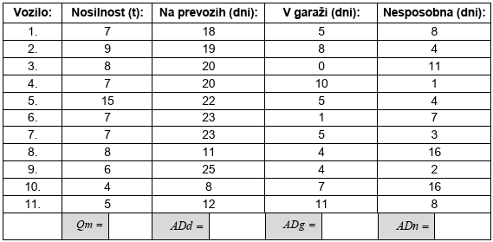
- Izračunajte manjkajoče podatke v preglednici. (2 točki)
- Izpišite podatke iz naloge in jih po potrebi pretvorite v ustrezne enote. (1 točka)
- Koliko inventarnih avtodni zajema analiza v zgornjem primeru? (1 točka)
- Kakšen je koeficient delovne izkoriščenosti voznega parka? (1 točka)
- Kakšen je koeficient delovne izkoriščenosti sposobnega dela voznega parka? (1 točka)
- Koliko znaša koeficient tehnične sposobnosti voznega parka? (1 točka)
- Koliko znaša koeficient tehnične nesposobnosti voznega parka? (1 točka)
- Koliko kilometrov so vozila prevozila v natovorjenem stanju? (1 točka)
- Kakšna je stopnja izkoristka prevoženih kilometrov? (1 točka)
- Koliko znaša nominalna nosilnost vozil? (1 točka)
- Kakšen je koeficient dinamične izkoriščenosti nosilnosti vozil? (1 točka)

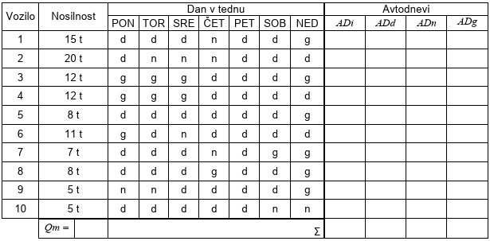
Transportno podjetje ima 10 vozil inventarnega parka, kot jih prikazuje spodnja tabela. V obravnavanem obdobju 7 dni so vozila prepeljala 919 ton tovora in ustvarila 13.440 tonskih kilometrov. Pri tem so uporabila 398 avtour za vožnjo, 562 avtour pa za priprave. V tem času so skupaj prevozila 5.985 kilometrov, od tega 2.302 kilometra prazna, 102 kilometra v garažo in iz nje. S tovorom so skupaj opravila 162 voženj.

- Dopolnite manjkajoče podatke v tabeli. (1 točka)
- Iz naloge izpišite podatke in jih po potrebi pretvorite v ustrezne enote. (1 točka)
- Koliko znaša koeficient delovne izkoriščenosti voznega parka v transportnem podjetju? (1 točka) Izračunajte koeficient delovne izkoriščenosti sposobnega dela voznega parka. (1 točka)
- Koliko znaša koeficient tehnične sposobnosti voznega parka? (1 točka)
- Izračunajte stopnjo izkoristka prevoženih kilometrov za ves vozni park. (2 točki)
- Izračunajte koeficient dinamične izkoriščenosti nosilnosti vozil. (2 točki)
- Izračunajte koeficient statične izkoriščenosti nosilnosti vozil. (1 točka)
- Izračunajte koeficient izkoristka časa v toku 24 ur za ves vozni park. (2 točki)

